|  |  |  |  |  |  |
| --- | --- | --- | --- | --- | --- |
|  | Académie : | | | Session : | |
|  | Examen : | | | | Série : |
| DANS CE CADRE | Spécialité/option : | | Repère de l’épreuve : | | |
|  | Épreuve/sous épreuve : | | | | |
|  | NOM : | | | | |
|  | (en majuscule, suivi s’il y a lieu, du nom d’épouse)  Prénoms : | N° du candidat ……………….. (le numéro est celui qui figure sur la convocation ou liste d’appel) | | | |
|  | Né(e) le : |
|  |  |
| Note : Ne rien Écrire | Appréciation du correcteur | | | | |

Il est interdit aux candidats de signer leur composition ou d'y mettre un signe quelconque pouvant indiquer sa provenance.

**Baccalauréat Professionnel**

***Maintenance des Systèmes de Production Connectés***

Épreuve E2 PREPARATION D’UNE INTERVENTION

Sous-épreuve E2. b Préparation d’une intervention de maintenance

**DOSSIER**

**QUESTIONS-REPONSES**

**Matériel autorisé*:***

* L’usage de la calculatrice avec mode examen actif est autorisé.
* L’usage de calculatrice sans mémoire, « type collège » est autorisé.

|  |  |  |  |
| --- | --- | --- | --- |
| **Q1** | **Analyse des risques** | **DTR 1/15** | **Temps conseillé :**  **20 minutes** |

Q1.1 - Pour travailler en toute sécurité, vous devrez réaliser une consignation du système. Pour ce faire, vous devez effectuer une analyse des risques et **remplir** ce premier document.

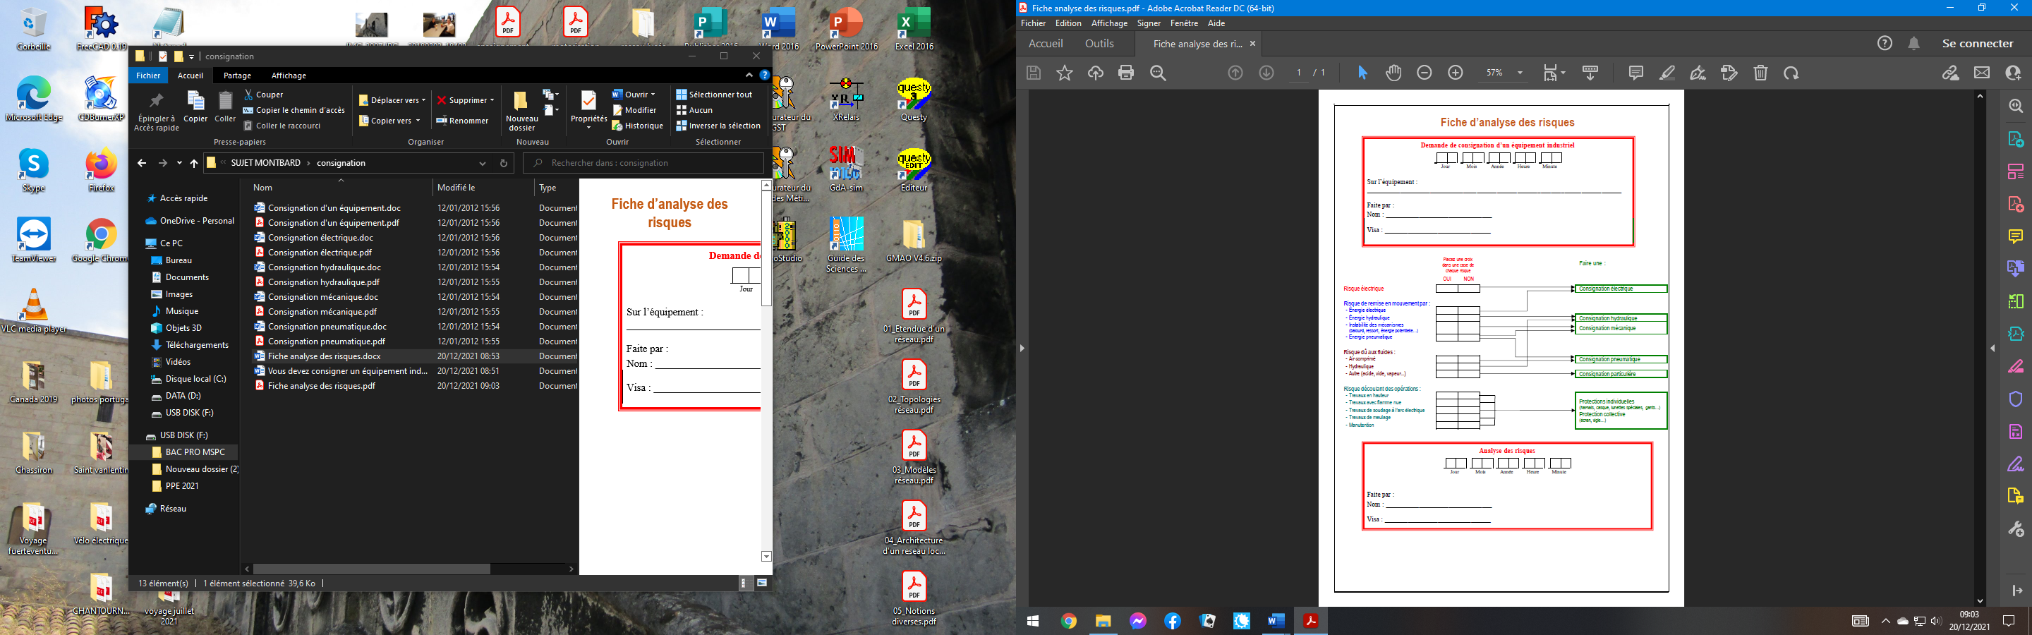

Q1.2 - Pour travailler en sécurité, vous devez vous équiper. C**ocher** les moyens nécessaires pour réaliser cette intervention.

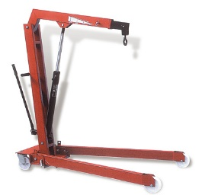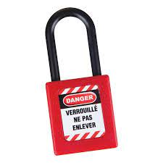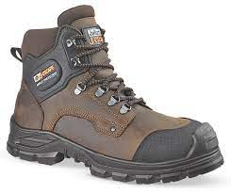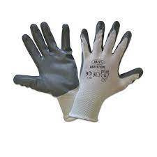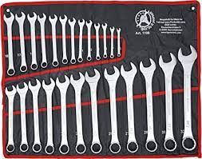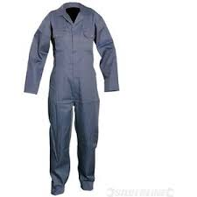

Q1.3 - En vous servant du DTR 7, **indiquer** l’opération que vous devez réaliser.

…………………………………………………………………………………………………………………………………

|  |  |  |  |
| --- | --- | --- | --- |
| **Q2** | **La consignation** | **DTR 1/15** | **Temps conseillé :**  **25 minutes** |

Q2.1 - Après avoir rempli votre analyse des risques, **déterminer** les consignations à réaliser :

|  |  |  |
| --- | --- | --- |
|  | OUI | NON |
| Consignation électrique |  |  |
| Consignation hydraulique |  |  |
| Consignation pneumatique |  |  |
| Consignation mécanique |  |  |

Q2.2 - **Lister** les étapes de la consignation électrique

|  |  |
| --- | --- |
| Etapes | Action |
| 1 | ………………………………………………………………… |
| 2 | ………………………………………………………………… |
| 3 | ………………………………………………………………… |
| 4 | ………………………………………………………………… |
| 5 | ………………………………………………………………… |

Q2.3 – En basse tension (BT), la MALT et CC n’est pas obligatoire. **Expliquer** pourquoi.

………………………………………………………………………………………………………………………………………………………………………………………………………………………………………………………………………………………………………………………………………………………………………………………………………………………………………………………………………………………………………………………………………………………………………………………………………………………………………………………………

Q2.4 – Quel est le titre d’habilitation nécessaire pourréaliser cette intervention ? **Cocher** la ou les bonnes réponses.

|  |  |  |  |  |  |
| --- | --- | --- | --- | --- | --- |
| HC | BR | B1V | BS | B2 | BC |
|  |  |  |  |  |  |

|  |  |  |  |
| --- | --- | --- | --- |
| **Q3** | **Organiser son intervention** | **DTR 13 et DTR14/15** | **Temps conseillé :**  **20 minutes** |

Q3.1 – **Etablir** la gamme de démontage des vérins taquets du sous-ensemble élévateur.

|  |  |  |  |  |
| --- | --- | --- | --- | --- |
| **GAMME DE DEMONTAGE** | | | | |
| ENSEMBLE/MACHINE :……………………………………………………………………………………  NOM : _________________________ DATE : ___/___ /20___ | | | | |
| Objectif (Obtenir les pièces) : | | | | |
| ORDRE DE DEMONTAGE | | Quantité | Désignation | Remarques Outillages |
|  | |  |  |  |
|  |  |  |  |  |
|  |  |  |  |  |
|  |  |  |  |  |
|  |  |  |  |  |
|  |  |  |  |  |
|  |  |  |  |  |
|  |  |  |  |  |
|  |  |  |  |  |
|  |  |  |  |  |

|  |  |  |  |
| --- | --- | --- | --- |
| **Q4** | **Commande des vérins et accessoires** | **DTR 9/15 à 11/15** | **Temps conseillé :**  **20 minutes** |

Q4.1 - Le vérin monté sur la machine n’étant plus commercialisé, le bureau des méthodes a décidé de prendre un modèle équivalent. On retrouvera donc un vérin de diamètre 32 mm et de course 100 mm, filetage de tige M10 monté sur chape vérin ISO 15552 et tige de piston rotule.

On vous demande de **reporter** dans le tableau ci-dessous la référence du vérin ainsi que des capteurs associés. En ce qui concerne les capteurs, nous opterons pour des détecteurs pouvant fonctionner avec une tension alternative ou continue.

**Reporter** le prix unitaire de chacun des éléments à commander.

|  |  |  |  |
| --- | --- | --- | --- |
|  | **Référence** | **Quantité** | **Prix Unitaire** |
| **Vérin** | ………………….. | ………… | ………… |
| **Chape de vérin** | ………………….. | ………… | ………… |
| **Tige de piston rotule** | ………………….. | ………… | ………… |
| **Détecteurs** | ………………….. | ………… | ………… |
| **Fixation pivot d’articulation** | ………………….. | ………… | ………… |

Q4.2 – A l’aide des DTR 12-13-14/15, **calculer** le coût de l’intervention. Sachant que l’intervention mobilisera 2 techniciens, ayant un taux horaire de 85 € par personne et que l’intervention devrait durer 4h.

………………………………………………………………………………………………………………………………………………………………………………………………………………………………………………………………………………………………………………………………………………………………………………………………………………………………………………………………………………………………………………………………………………………………………………………………………………………………………………………………

……………………………………………………………………………………………………………………………………………………………………………………………………………………………………………………………………………………………………………………………………………………………………………………………………………………………………………………………………………………………………………………………………………………

|  |  |  |  |
| --- | --- | --- | --- |
| **Q5** | **Recyclage** | **Sur le plateau technique** | **Temps conseillé :**  **5 minutes** |

Q5.1 – Comme l’élimination des déchets industriels s’inscrit dans une démarche écoresponsable. **Indiquer** le type de déchets que vous allez devoir trier et éliminer :

□Déchets inertes

□Déchets dangereux

□Déchets spécifiques

□Déchets non dangereux non inertes

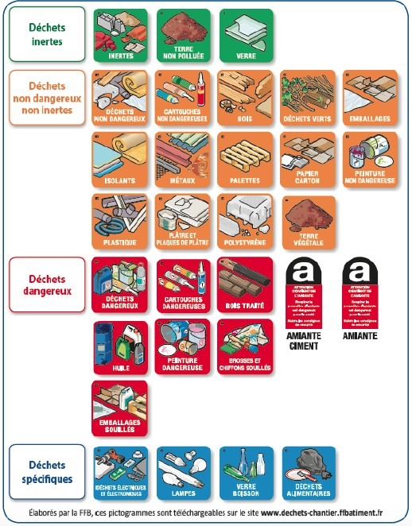

|  |  |  |  |
| --- | --- | --- | --- |
| **Q6** | **Partie Pratique** | **Sur le plateau technique** | **Temps conseillé :**  **30 minutes** |

|  |  |  |
| --- | --- | --- |
| Action à mettre en œuvre | | |
| En autonomie | |  |
| Présence évaluateur | |  |
| **Préparer** son intervention | | |
| Q6.1 | **Préparer** le bien pour une mise en service, une remise en service. |  |
| **Consigner** le système | | |
| Q6.2 | **Consigner** le système (en présence et après accord du professeur) |  |
| **Préparer le bien** | | |
| Q6.3 | **S’approprier** les différentes procédures de mise en service et de sécurité |  |
| Q6.4 | **Déconsigner** le système |  |
| Q6.5 | **Vérifier** la présence et les niveaux des énergies d’alimentation |  |
| Q6.6 | **Vérifier** l’efficacité de la chaîne de sécurité |  |
| Q6.7 | **Mettre** le bien en position initiale |  |
| Q6.8 | **Participer** à la mise en œuvre des procédures de remise en service |  |
| Q6.9 | **Vérifier** le bon fonctionnement du système |  |
| **Respecter les règles environnementales** | | |
| Q6.10 | **Le respect** des règles environnementales sera évalué tout au long de l’intervention |  |
| **Identifier et maîtriser les risques pour les biens et les personnes** | | |
| Q6.11 | **La maîtrise des risques** sera évaluée tout au long de l’intervention |  |